**第五单元元、角、分解答题（真题提高卷）**



**一年级下册数学专项培优卷（苏教版）**

1．（真题•蒙城县期末）怎样用最少张数的人民币来付钱，能正好买左边的商品？在下面的括号画“√”。

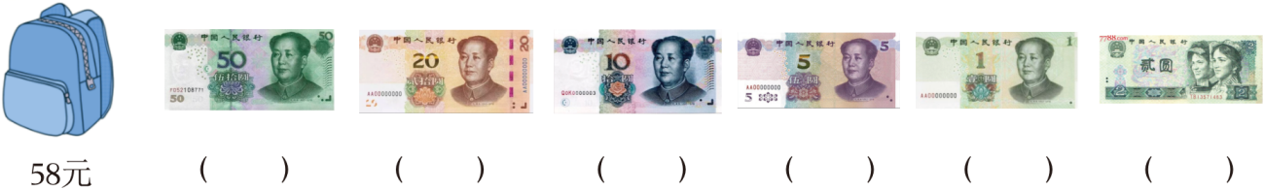

2．（真题•塔河县期末）想一想，填一填。

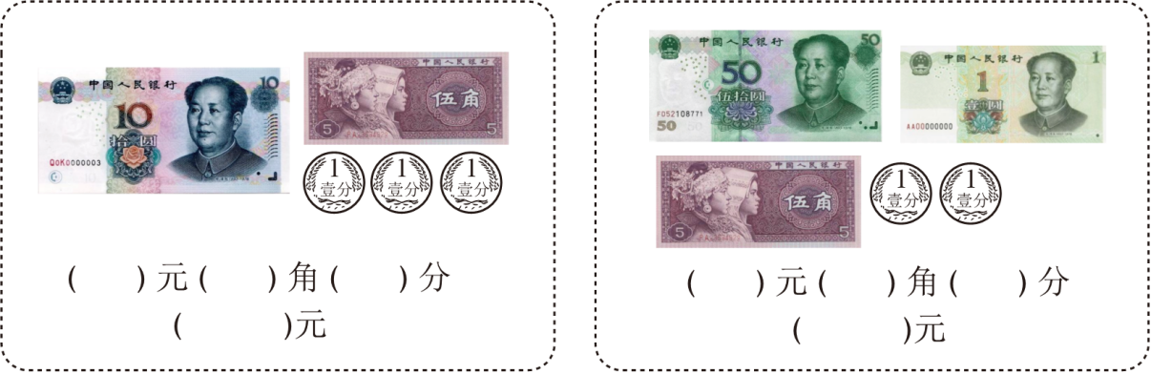

3．（真题•榕城区期末）从右边圈出正好能买左边物品的钱。

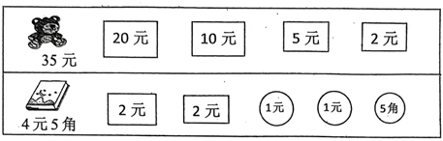

4．（真题•惠阳区期末）

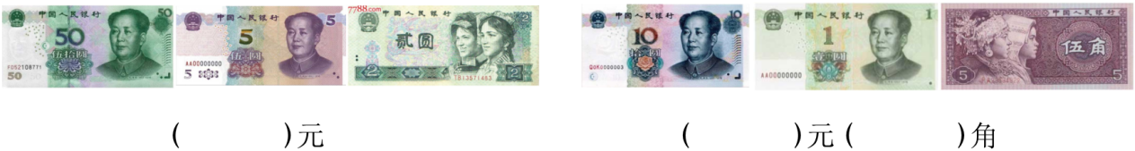

5．（真题•万柏林区期中）哪两样商品的价钱合起来是1元？圈一圈。

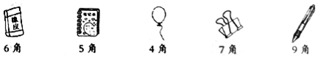

6．（真题•临沭县期末）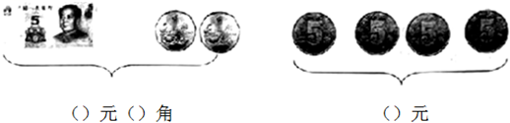

7．（真题•项城市期末）圈出购物时应付的钱。

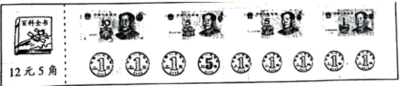

8．（真题•酉阳县期末）看图填一填。

|  |  |  |
| --- | --- | --- |
| 买的东西 | 付出的钱 | 应找回的钱 |
| 菁优网：http://www.jyeoo.com | 菁优网：http://www.jyeoo.com |  |
| 菁优网：http://www.jyeoo.com | 菁优网：http://www.jyeoo.com |  |
| 菁优网：http://www.jyeoo.com | 菁优网：http://www.jyeoo.com |  |

9．（真题•盘锦期末）5角是1元的十分之五，是 $\frac{()}{()}$ 元，还可以写成 　 　元。

10．（真题•梁山县期末）

（1）买一把和一支，一共需要多少钱？

（2）比贵多少元？







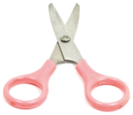

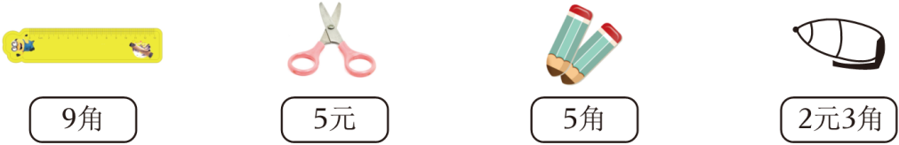

11．（真题•汉寿县期末）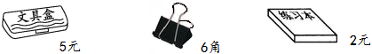

（1）买一个和一个，一共 　 　元 　 　角。

（2）上面3个物品各买一个，一共 　 　元 　 　角。

12．（真题•奉节县期末）图中给出的钱能买什么？在能买的物品下面画√，不能的画×。

|  |  |  |  |
| --- | --- | --- | --- |
| 菁优网：http://www.jyeoo.com | 菁优网：http://www.jyeoo.com | 菁优网：http://www.jyeoo.com | 菁优网：http://www.jyeoo.com |
| 菁优网：http://www.jyeoo.com | 菁优网：http://www.jyeoo.com | 菁优网：http://www.jyeoo.com | 菁优网：http://www.jyeoo.com |

13．（2021秋•兴平市校级期末）我认识。

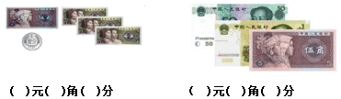

14．（真题•东平县期末）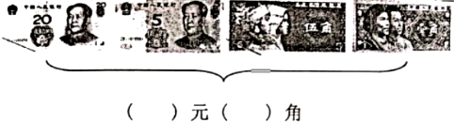

15．（真题•东莞市期末）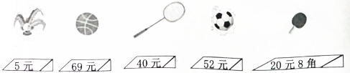

（1）买一个和一个，要付 　 　元。

（2）至少要花 　 　元 　 　角，才能买到两种不同的物品。

16．（真题•临湘市期末）买衣服。

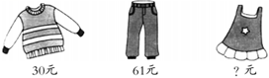

（1）如果买一条裤子，怎样付钱最简单？（圈一圈）

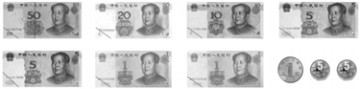

（2）一条裤子比一件上衣贵多少元？

（3）买一条裙子付了3张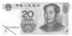，一条裙子多少钱？

17．（真题•宁阳县期末）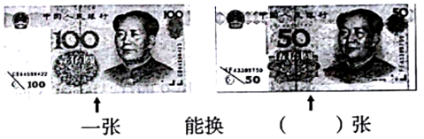

18．（真题•华容县期末）一件上衣64元。全用10元一张的人民币付款，至少要付多少张？

|  |  |  |
| --- | --- | --- |
| 5张 | 6张 | 7张 |
|  |  |  |

19．（2022•天津模拟）买一个小闹钟，可以怎样付钱？

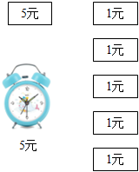

20．（真题•鹤城区期末）李阿姨出国旅游需要兑换外币，当天人民币汇率如图所示，她用1万元人民币可以换多少卢布？

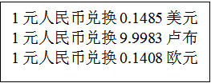

21．（真题•漳平市期末）购物。

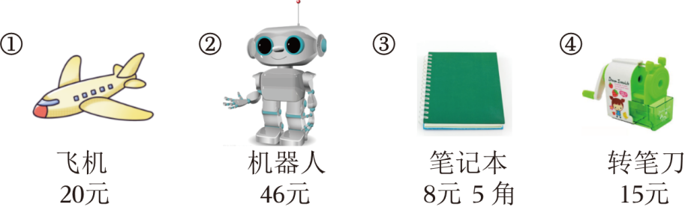

（1）东东买了一件学习用品和一个玩具，一共花了35元。

他买的是 　 　和 　 　。（填序号）

（2）一个机器人比一架飞机贵几元？

（3）兰兰买了一本笔记本，付了一张10元，应该找回多少钱？

22．（真题•德城区期末）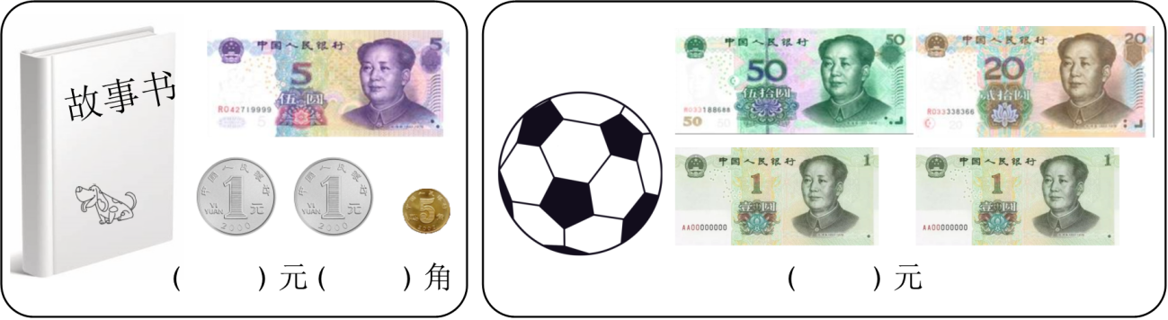

23．（真题•徽县期末）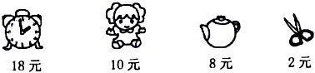

用20元钱正好可以买上面哪些商品？

24．（真题•宁阳县期末）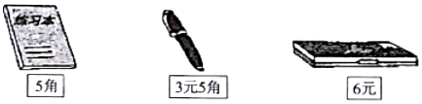

（1）明明买一本练习本，付给售货员1元，应找回多少钱？

（2）小红有10元钱，想买一个铅笔盒和一支钢笔，钱够吗？

25．（真题•宁阳县期中）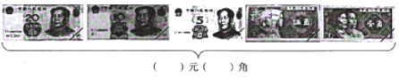

26．（真题•榕城区期中）填出总面值。

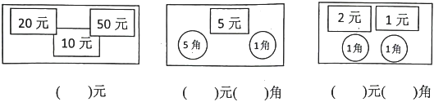

27．（真题•渑池县期末）兑换人民币。

十张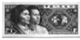可以换 　 　张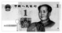。

一张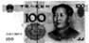可以换 　 　张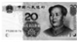。

一张可以换 　 　张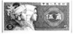。

一张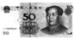可以换 　 　张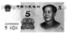。

28．（真题•安丘市期中）用20元钱，正好可以买下面的哪三种物品？猜一猜，在对应□内画“√”。

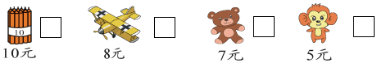

29．（真题•沈丘县期末）购物。

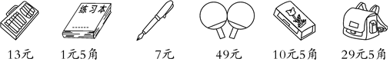

|  |  |  |  |
| --- | --- | --- | --- |
| 要买的东西 | 菁优网：http://www.jyeoo.com和菁优网：http://www.jyeoo.com | 菁优网：http://www.jyeoo.com和菁优网：http://www.jyeoo.com | 菁优网：http://www.jyeoo.com和菁优网：http://www.jyeoo.com |
| 应付的钱 |  |  |  |

30．（真题•沁阳市期末）妞妞买一双鞋，怎样付钱？在右边圈出买鞋需付的钱。

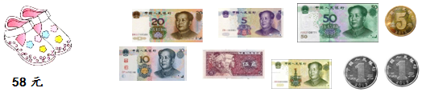

31．（2021秋•华州区期中）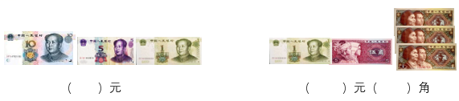

32．（真题•黔江区期末）买文具，算出应找回多少元。

|  |  |  |
| --- | --- | --- |
| 商品及价格 | 付出的钱 | 应找回的钱 |
| 菁优网：http://www.jyeoo.com7元 | 菁优网：http://www.jyeoo.com | 元 |
| 菁优网：http://www.jyeoo.com18元 | 菁优网：http://www.jyeoo.com | 元 |
| 菁优网：http://www.jyeoo.com52元 | 菁优网：http://www.jyeoo.com菁优网：http://www.jyeoo.com | 元 |

33．（真题•东湖区期末）5角是 $\frac{()}{()}$ 元，写成小数是　 　元；7元5角写成小数是　 　元．

34．（真题•靖西市期末）8角是 $\frac{()}{()}$ 元，写成小数是 　 　元。

35．（真题•中山市期末）用16元钱正好可以买下面哪两种物品？给合适的答案画“√”。

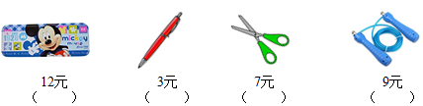

36．（真题•文山市期末）在合适的答案下面画“√”。

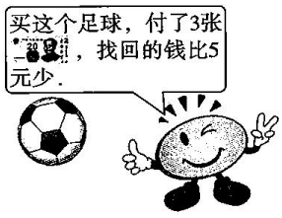

这个足球多少钱？

|  |  |  |
| --- | --- | --- |
| 58元 | 68元 | 78元 |
|  |  |  |

37．（真题•丛台区校级期中）数一数各有多少钱。

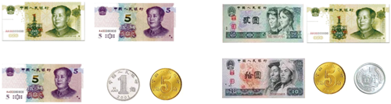

38．（真题•沁阳市期中）写出下面的钱数。

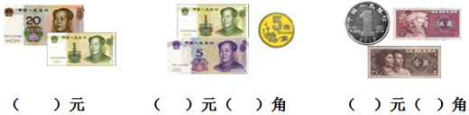

39．（真题•巴林左旗期末）看图完成下面的问题：

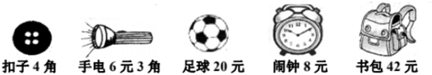

（1）小明拿1元钱去买一个扣子，应找回多少钱？

（2）根据上面的信息列一道加法和一道减法的算式。

40．（真题•临潼区期末）写出下面的钱数。

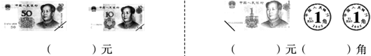

41．（真题•番禺区期末）用11元正好可以买哪两种学校用品，请圈一圈。

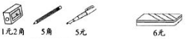

42．（真题•通州区期末）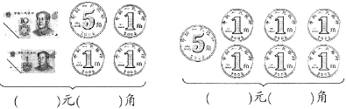

43．（真题•望谟县期末）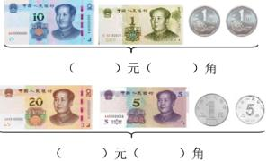

44．（真题•宁阳县期末）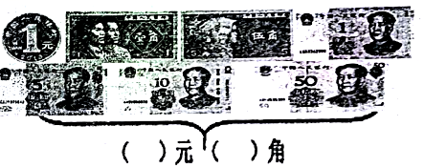

45．（真题•岳阳期末）玩具市场。

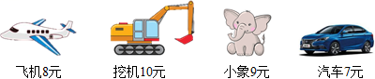

（1）小刚想买飞机和汽车，他付给售货员20元，应找回多少钱？

（2）用17元可以买到哪两样玩具？

46．（真题•昌黎县期末）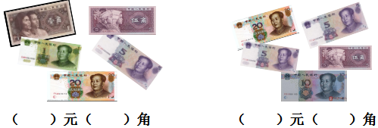

47．（真题•琅琊区期末）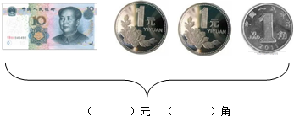

48．（真题•梓潼县期末）聪聪要买一顶帽子，如图所示：

（1）如果全部付1元的纸币，那么需要 　 　张。

（2）如果全部付5元的纸币，那么需要 　 　张。

（3）如果付10元和5元的纸币，那么聪聪可以付 　 　张10元和 　 　张5元。

（4）如果聪聪付了100元，应找回 　 　元。

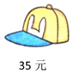

49．（真题•溧阳市期末）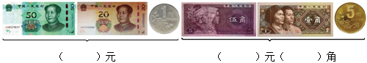

50．（2020春•无为市期末）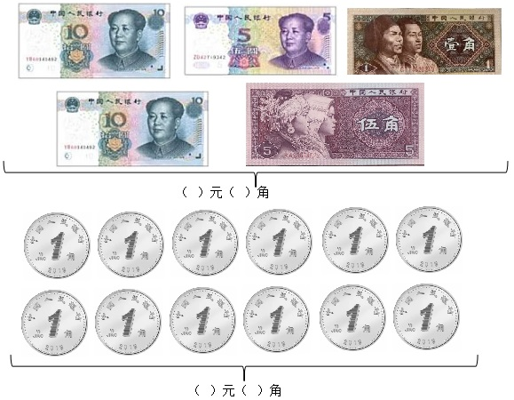

**第五单元元、角、分解答题（真题提高卷）一年级下册数学专项培优卷（苏教版）**

**参考答案与试题解析**

**一．解答题（共50小题）**

1．【答案】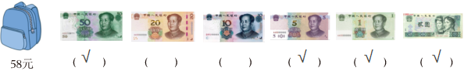

【分析】根据题意书包是58元，可知50元+5元+2元+1元＝58元。

【解答】解：如图：



【点评】本题主要考查人民币的认识，关键了解不同面值的人民币。

2．【答案】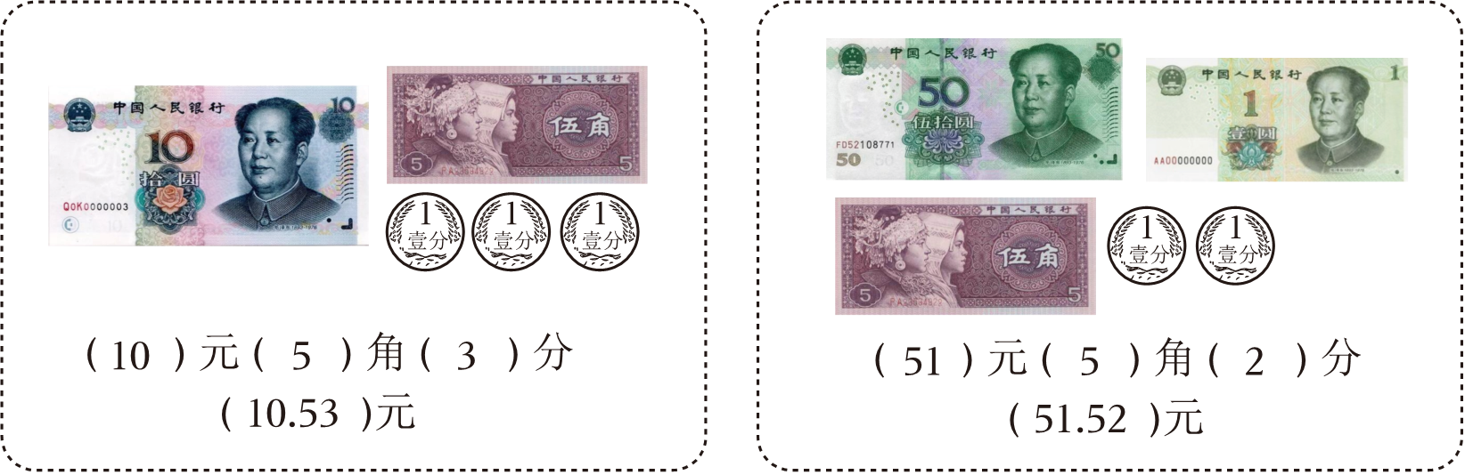

【分析】1元＝10角，1角＝10分，据此根据人民币的面值，把相同单位的数据相加再根据进率换算成元作单位的数即可。

【解答】解：如图：



【点评】此题考查了货币、人民币及其常用单位和计算。

3．【答案】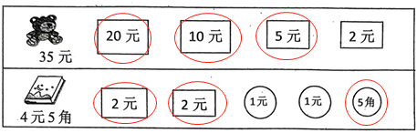

（2题画法不唯一）

【分析】先根据图示中物品对应的价格，结合不同面值的人民币，计算出应付的钱数．

【解答】解：（1）20元+10元+5元＝35元

（2）2元+2元+5角＝4元5角

如图：



（2题画法不唯一）

【点评】本题主要考查人民币的常用单位，关键根据图示找到所需钱数。

4．【答案】

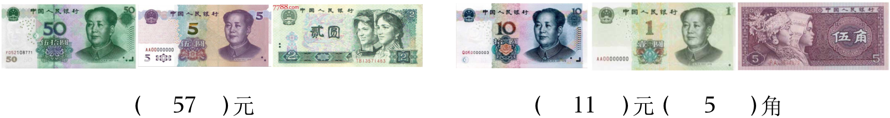

【分析】把人民币的面值相加即可。

【解答】解：



【点评】熟悉人民币的面值，是解答此题的关键。

5．【答案】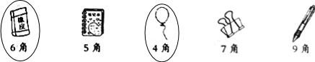

【分析】根据1元＝10角，结合图片上各个物品的价钱，即可得出答案。

【解答】解：6角+4角＝10角

10角＝1元

答：一个橡皮和一个气球合起来是1元。

作图如下：



【点评】本题考查学生对货币单位换算的掌握和运用。

6．【答案】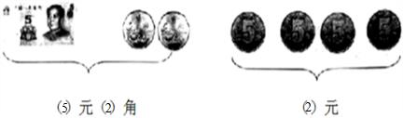

【分析】1个5元和2个1角合起来是5元2角；4个5角是2元。

【解答】解：



【点评】本题主要考查人民币的认识和单位换算。

7．【答案】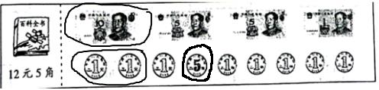

（答案不唯一）

【分析】12元5角可以用1张10元的，2张一元的和1张5角的，由此求解。

【解答】解：



（答案不唯一）

【点评】本题考查人民币的认识，解决本题的关键是能够正确换算人民币。

8．【答案】

|  |  |  |
| --- | --- | --- |
| 买的东西 | 付出的钱 | 应找回的钱 |
| 菁优网：http://www.jyeoo.com | 菁优网：http://www.jyeoo.com | 6角 |
| 菁优网：http://www.jyeoo.com | 菁优网：http://www.jyeoo.com | 5元 |
| 菁优网：http://www.jyeoo.com | 菁优网：http://www.jyeoo.com | 3元 |

【分析】根据1元＝10角，用付的钱数减去商品的价格即可。

【解答】解：

|  |  |  |
| --- | --- | --- |
| 买的东西 | 付出的钱 | 应找回的钱 |
| 菁优网：http://www.jyeoo.com | 菁优网：http://www.jyeoo.com | 6角 |
| 菁优网：http://www.jyeoo.com | 菁优网：http://www.jyeoo.com | 5元 |
| 菁优网：http://www.jyeoo.com | 菁优网：http://www.jyeoo.com | 3元 |

【点评】熟练掌握人民币单位的换算，是解答此题的关键。

9．【答案】 $\frac{5}{10}$；0.5。

【分析】根据1元＝10角，解答此题即可。

【解答】解：5角是1元的十分之五，是 $\frac{5}{10}$ 元，还可以写成0.5元。

故答案为： $\frac{5}{10}$；0.5。

【点评】熟练掌握人民币单位的换算，是解答此题的关键。

10．【答案】7元3角；1元8角。

【分析】根据货币、人民币及其常用单位和计算。

【解答】解：（1）5元+2元3角＝7元3角

答：买一把和一支，一共需要7元3角钱。

（2）2元3角﹣5角＝1元8角

答：比贵1元8角。









【点评】此题考查了货币、人民币及其常用单位和计算。

11．【答案】（1）2，6；

（2）7，6。

【分析】根据各种文具的价钱，求所买文具的价钱和即可。

【解答】解：（1）6角+2元＝2元6角

答：买一个和一个，一共2元6角。

（2）5元+6角+2元＝7元6角

答：3个物品各买一个，一共7元6角。

故答案为：2，6；7，6。

【点评】本题主要考查人民币的常用单位的认识。

12．【答案】

|  |  |  |  |
| --- | --- | --- | --- |
| 菁优网：http://www.jyeoo.com | 菁优网：http://www.jyeoo.com  × | 菁优网：http://www.jyeoo.com  √ | 菁优网：http://www.jyeoo.com  × |
| 菁优网：http://www.jyeoo.com | 菁优网：http://www.jyeoo.com  √ | 菁优网：http://www.jyeoo.com  × | 菁优网：http://www.jyeoo.com  × |

【分析】由题意可知，第一幅图2个五角的硬币，2张五角的纸币，可以购买2元一个的物品。

第二幅图1个五角的硬币，1张五元的纸币，1张一元的纸币，可以购买6元五角一个的物品。

【解答】解：图中给出的钱能买什么？在能买的物品下面画√，不能的画×。

|  |  |  |  |
| --- | --- | --- | --- |
| 菁优网：http://www.jyeoo.com | 菁优网：http://www.jyeoo.com  × | 菁优网：http://www.jyeoo.com  √ | 菁优网：http://www.jyeoo.com  × |
| 菁优网：http://www.jyeoo.com | 菁优网：http://www.jyeoo.com  √ | 菁优网：http://www.jyeoo.com  × | 菁优网：http://www.jyeoo.com  × |

【点评】本题考查了货币的认识，考查了学生观察分析能力。

13．【答案】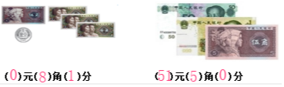

【分析】根据人民币的认识即可解答。

【解答】解：



【点评】本题主要考查人民币的认识。

14．【答案】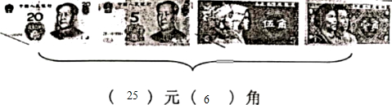

【分析】把所有人民币面值相加即可。

【解答】解：



【点评】熟悉人民币的面值，是解答此题的关键。

15．【答案】见试题解答内容

【分析】（1）把所选两种商品的价格相加即可；

（2）把最便宜的两种商品的价格相加即可。

【解答】解：（1）69+5＝74（元）

答：买一个和一个，要付74元。

（2）5元+20元8角＝25元8角

答：至少要花25元8角，才能买到两种不同的物品。

故答案为：74，25，8。

【点评】看清商品的价格，是解答此题的关键。

16．【答案】（1）

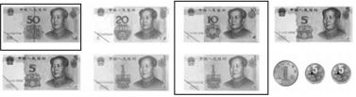

（2）31元；

（3）60元。

【分析】（1）一条裤子的价钱是61元，付一张50元、一张10元、一张1元（或一枚1元）的最简单。

（2）根据求一个数比另一个数多几，用减法解答。

（3）根据加法的意义，算出3张20元是多少元，即可得出裙子的价钱。

【解答】解：（1）如图：（答案不唯一）



（2）61﹣30＝31（元）

答：一条裤子比一件上衣贵31元。

（3）20+20＝40（元）

40+20＝60（元）

答：一条裙子60元。

【点评】解答此题首先弄清已知条件和所求的问题，找出数量关系，据此列式解答即可。

17．【答案】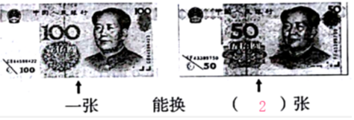

【分析】根据人民币的认识即可解答。

【解答】解：



【点评】此题考查了人民币及其常用单位和计算。

18．【答案】7张。

【分析】本题主要考查人民币的单位换算。

【解答】解：60元＜64元＜70元

所以至少要付7张。

【点评】本题主要考查人民币的单位换算。

19．【答案】1张5元或5张1元。

【分析】由题意得，一个小闹钟要5元，那么可以付1张5元的；还可以付5张1元的，合起来是5元。

【解答】解：1+1+1+1+1＝5（元）

答：可以付1张5元或5张1元。

【点评】解答此题的关键是明确5张1元也就是5元。

20．【答案】99983卢布。

【分析】用人民币的钱数乘9.9983即可。

【解答】解：9.9983×10000＝99983（卢布）

答：她用1万元人民币可以换99983卢布。

【点评】看懂当天人民币汇率，是解答此题的关键。

21．【答案】（1）①，④；

（2）26；

（3）1.5元。

【分析】（1）哪两个物品的价格加起来是35元，就说明东东买的是哪两个物品；

（2）用一个机器人的钱减去一架飞机的钱即可；

（3）用10元减去一个笔记本的钱，最后将单位化为元即可。

【解答】解：（1）20+15＝35（元）

答：东东买的是飞机和转笔刀，即①和④。

（2）46﹣20＝26（元）

答：一个机器人比一架飞机贵26元。

（3）10元﹣8元5角＝1元5角

1元5角＝1.5元

答：应该找回1.5元。

故答案为：①；④

【点评】熟练掌握加法和减法的意义及计算方法是解题关键。

22．【答案】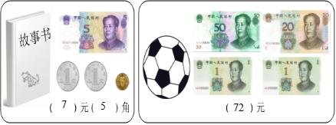

【分析】把人民币的面值相加即可。

【解答】解：



【点评】熟悉人民币的面值，是解答此题的关键。

23．【答案】用20元钱正好可以买上面的剪刀和钟表。

【分析】钟表和剪刀的单价和正好是20元。

【解答】解：18+2＝20（元）

答：用20元钱正好可以买上面的剪刀和钟表。

【点评】本题考查了用100以内的加减问题，需正确分析条件与问题之间的关系。

24．【答案】（1）5角；（2）够。

【分析】（1）利用付给售货员的钱减去练习本的价格即可；

（2）先求出一个铅笔盒和一支钢笔的总价，再与10元作比较，注意单位的换算。

【解答】解：（1）1元﹣5角＝10角﹣5角＝5角

答：应找回5角钱。

（2）3元5角+6元＝9元5角

10元＞9元5角

答：10元够。

【点评】本题考查了人民币的计算及应用。

25．【答案】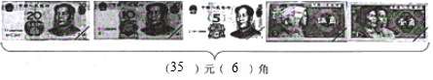

【分析】把所有人民币的面值相加即可。

【解答】解：



【点评】熟悉人民币的面值，是解答此题的关键。

26．【答案】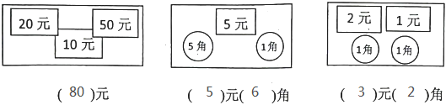

【分析】（1）20元+10元+50元＝80（元）

（2）5元+5角+1角＝5（元）6（角）

（3）2元+1元+1角+1角＝3（元）2（角）

【解答】解：如图：



【点评】此题考查了人民币的认识和计算的应用。

27．【答案】1；5；40；10。

【分析】10个1是10，所以10张1角可以换1张1元。

5个20是100，所以1张100元可以换5张20元。

40个5是200，所以1张20元可以换40张5角。

10个5是50，所以1张50元可以换10张5元。

【解答】解：十张可以换1张。

一张可以换5张。

一张可以换40张。

一张可以换10张。

故答案为：1；5；40；10。

【点评】此题考查了货币、人民币及其常用单位和计算。

28．【答案】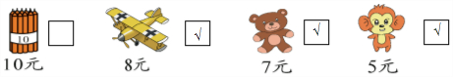

【分析】根据8+7+5＝20（元），选择相应的商品即可。

【解答】解：



【点评】总钱数是20元，是一个关键的条件。

29．【答案】

|  |  |  |  |
| --- | --- | --- | --- |
| 要买的东西 | 菁优网：http://www.jyeoo.com和菁优网：http://www.jyeoo.com | 菁优网：http://www.jyeoo.com和菁优网：http://www.jyeoo.com | 菁优网：http://www.jyeoo.com和菁优网：http://www.jyeoo.com |
| 应付的钱 | 8元5角 | 62元 | 40元 |

【分析】根据”元加元，角加角，满十角变一元“结合图上各种物品的价钱，进行计算即可。

【解答】解：1元5角+7元＝8元5角

13元+49元＝62元

10元5角+29元5角＝40元

|  |  |  |  |
| --- | --- | --- | --- |
| 要买的东西 | 菁优网：http://www.jyeoo.com和菁优网：http://www.jyeoo.com | 菁优网：http://www.jyeoo.com和菁优网：http://www.jyeoo.com | 菁优网：http://www.jyeoo.com和菁优网：http://www.jyeoo.com |
| 应付的钱 | 8元5角 | 62元 | 40元 |

【点评】本题考查学生对人民币简单计算的掌握和运用。

30．【答案】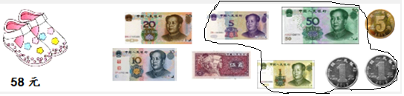

【分析】可以付一张50元、一张5元、一张1元、两枚1元，只要总钱数是58元即可。

【解答】解：



【点评】熟悉各种人民币的面值，是解答此题的关键。

31．【答案】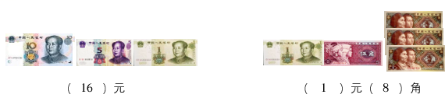

【分析】把各种面值的数相加即可。

【解答】解：



【点评】此题考查了对人民币的认识。

32．【答案】3；2；18。

【分析】根据付出的钱数﹣商品的价格＝找回的钱数，解答此题即可。

【解答】解：10﹣7＝3（元）

20﹣18＝2（元）

50+20﹣52＝18（元）

|  |  |  |
| --- | --- | --- |
| 商品及价格 | 付出的钱 | 应找回的钱 |
| 菁优网：http://www.jyeoo.com7元 | 菁优网：http://www.jyeoo.com | 3元 |
| 菁优网：http://www.jyeoo.com18元 | 菁优网：http://www.jyeoo.com | 2元 |
| 菁优网：http://www.jyeoo.com52元 | 菁优网：http://www.jyeoo.com菁优网：http://www.jyeoo.com | 18元 |

故答案为：3；2；18。

【点评】熟练人民币的面值，是解答此题的关键。

33．【答案】见试题解答内容

【分析】（1）因为1元＝10角，所以5角是 $\frac{5}{10}$ 元，写出小数是0.5元；

（2）把7元5角换算成元数，先把5角换算成元数，用5除以进率10得0.5元，再加上7元得7.5元．

【解答】解：5角是 $\frac{5}{10}$ 元，写成小数是 0.5元；7元5角写成小数是 7.5元．

故答案为： $\frac{5}{10}$，0.5，7.5．

【点评】此题考查分母是10的分数与小数的化法，以及名数的改写，属于基本试题．

34．【答案】 $\frac{8}{10}$，0.8。

【分析】根据1元＝10角，据此进行换算，即可得出答案。

【解答】解：8角 $=\frac{8}{10}$ 元，写成小数是0.8元。

故答案为：0.8。

【点评】熟练掌握各单位之间的换算，是解答此题的关键。

35．【答案】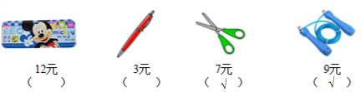

【分析】只要总钱数等于16元即可。

【解答】解：



【点评】能算出两种物品的价格和，是解答此题的关键。

36．【答案】

|  |  |  |
| --- | --- | --- |
| 58元 | 68元 | 78元 |
| √ |  |  |

【分析】先算出3张20元的总钱数，再根据找回的钱数比5元少，估算出足球的钱数即可。

【解答】解：20+20+20﹣5＝55（元）

55元＜足球的钱数＜60元

|  |  |  |
| --- | --- | --- |
| 58元 | 68元 | 78元 |
| √ |  |  |

【点评】熟悉人民币的面值，是解答此题的关键。

37．【答案】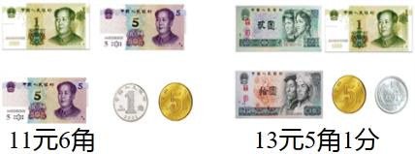

【分析】一张1元的、两张5元的也就是10、一枚1角和一枚5角的也就是6角，合起来就是11元6角；

一张2元的、1张1元的、1张10元的、一枚5角的、一枚1分的，合起来就是13元5角1分。

【解答】解：



【点评】此题主要考查的是人民币的认识与计算，关键是要认识人民币。

38．【答案】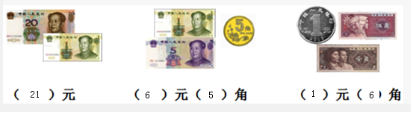

【分析】算出人民币面值的总钱数即可。

【解答】解：



【点评】熟悉各种人民币的面值。

39．【答案】（1）6角；

（2）买一个闹钟和一个书包一共需要多少钱？

8+42＝50（元）；

一个足球比一个闹钟贵多少钱？

20﹣8＝12（元）。

【分析】（1）用1元钱减去扣子的钱数即可；

（2）可以求闹钟和书包一共需要多少钱？足球比闹钟贵多少钱？

【解答】解：（1）1元＝10角

10﹣4＝6（角）

答：应找回6角。

（2）买一个闹钟和一个书包一共需要多少钱？

8+42＝50（元）

答：买一个闹钟和一个书包一共需要50元钱。

一个足球比一个闹钟贵多少钱？

20﹣8＝12（元）

答：一个足球比一个闹钟贵12元钱。

【点评】看清各商品的单价，是解答此题的关键。

40．【答案】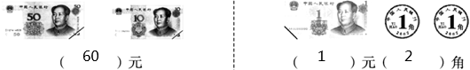

【分析】相同的单位相加，即元加元，角加角，据此找出人民币的面值即可计算。

【解答】解：



【点评】本题考查了人民币的认识及计算。

41．【答案】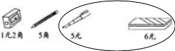

【分析】根据买的学校用品总价格是11元，解答此题即可。

【解答】解：5+6＝11（元）

答：买一支钢笔和一个文具盒刚好11元。

作图如下：



【点评】算出两件商品的价格，是解答此题的关键。

42．【答案】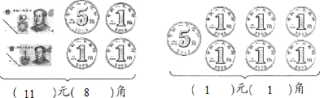

【分析】把所有人民币的面值相加，再根据1元＝10角，解答此题即可。

【解答】解：



【点评】熟悉人民币的面值，是解答此题的关键。

43．【答案】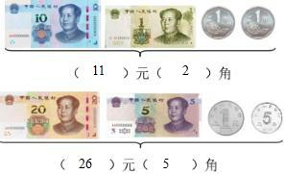

【分析】根据图示，图一中有11元和2角组成；图二中有26元和5角组成，据此解答即可。

【解答】解：解答如下：



【点评】本题考查了人民币的认识知识，结合题意分析解答即可。

44．【答案】67元6角。

【分析】把不同面值的人民币加起来，即可解答。

【解答】解：1元+1角+5角+1元+5元+10元+50元＝67元6角

答：一个有67元6角。

【点评】熟练掌握人民币单位的换算，整数加法的计算是解答此题的关键。

45．【答案】（1）5元。

（2）合理即可，例如可以买飞机和小象。

8+9＝17（元）

答：可以买飞机和小象。（答案不唯一）

【分析】（1）首先根据加法的意义，用加法求出买这两种东西需要多少元，然后根据求剩余问题的方法，用减法解答。

（2）根据加法的意义，只要两样玩具的总钱数小于或等于17元即可。

【解答】解：（1）8+7＝15（元）

20﹣15＝5（元）

答：应找回5元。

（2）合理即可，例如可以买飞机和小象。

8+9＝17（元）

答：可以买飞机和小象。（答案不唯一）

【点评】解答此题，首先弄清题意，分清已知与所求，再找出基本数量关系，由此列式解答。

46．【答案】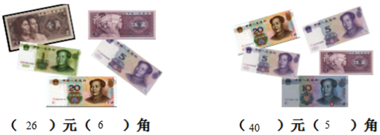

【分析】把人民币的面值相加即可。

【解答】解：



【点评】熟悉各种人民币的面值，是解答此题的关键。

47．【答案】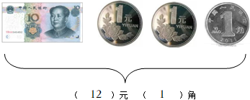

【分析】从图上可得：1张10元，2枚1元硬币和1枚1角硬币，合起来是12元1角。

【解答】解：10元+2元+1角＝12元1角

作图如下：



【点评】本题考查学生对认识人民币运用，学生要熟悉人民币的面值。

48．【答案】（1）35；

（2）7；

（3）3，1（答案不唯一）；

（4）65。

【分析】（1）一顶帽子35元，如果全部付1元的纸币，那么需要35张；

（2）如果全部付5元的纸币，那么需要几张，用35除以5即可；

（3）如果付10元和5元的纸币，可以把35元拆成30元和5元；

（4）如果聪聪付了100元，求应找回几元，用100减去35即可，据此解答。

【解答】解：（1）如果全部付1元的纸币，那么需要35张。

（2）35÷5＝7（张）

答：需要7张。

（3）如果付10元和5元的纸币，那么聪聪可以付3张10元和1张5元。

（4）100﹣35＝65（元）

答：应找回65元。

故答案为：35；7；3，1（答案不唯一）；65。

【点评】本题考查了人民币的认识、除法和减法的运用，要熟练掌握。

49．【答案】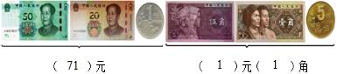

【分析】①一张50元的纸币、一张20元的纸币及一枚1元的硬币，合起来就是71元。

②一张5角的纸币、一张1角的纸币及一枚5角的硬币，合起来就是1元1角。

【解答】解：



【点评】此题主要考查的是人民币的认识及计算，关键是要认识人民币。

50．【答案】25，6；1，2。

【分析】（1）2张10元是20元，1张5元，1张5角，1张1角，合起来一共是25元6角；

（2）12个1角也就是1元2角。

【解答】解：

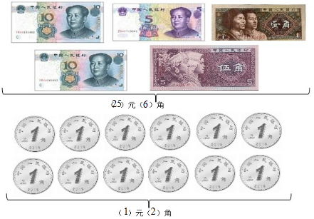

故答案为：25，6；1，2。

【点评】这道题考查了人民币的计算，要熟练掌握。

声明：试题解析著作权属所有，未经书面同意，不得复制发布日期：2023/4/27 14:23:08；用户：李家祯；邮箱：hfnxxx59@qq.com；学号：47467572